Задание № 1
Завдання: Вычислить и вывести на экран в табличном виде значение функции f (x) на заданном интервале изменения значений аргумента х от xпоч к xкон с шагом h. Коэффициенты a, b, c - действительные числа.
Значение a, b, c, xпоч, xкон, h вводить с клавиатуры и предусмотреть проверку допустимости введенных значений.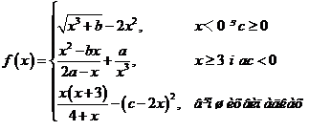(иероглифы – во всех остальных случаях)

Задание № 2
Завдання: С клавиатуры вводится одномерный массив n действительных чисел. Определить 1) количество нулевых элементов массива 2. Произведение элементов массива, расположенных после максимального по модулю элемента.

